Отчёт по лабораторной работе № 9

Дисциплина: архитектура компьютера

Мусатова Екатерина Викторовна

Содержание

# 1 Цель работы

Освоить работу с подпрограммами и отладчиком gdb.

# 2 Выполнение лабораторной работы

Создаю необходимый каталог и файлы (рис. 1).

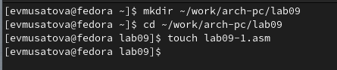

Figure 1: Создание файлов и каталога

Ввожу в файл lab09-1.asm текст программы из листинга 9.1. Создаю исполняемый файл и проверяю его работу (рис. 2).

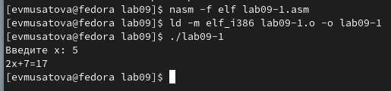

Figure 2: Проверка программы

Добавляю подпрограмму _subcalcul в подпрограмму _calcul, для вычисления выражения 𝑓(𝑔(𝑥)), (рис. 3).

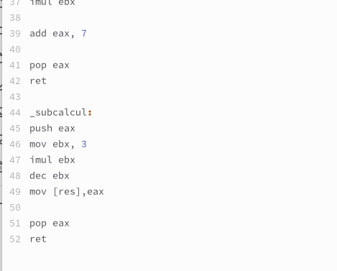

Figure 3: Изменение программы

Создаю исполняемый файл и проверяю работу программы (рис. 4).

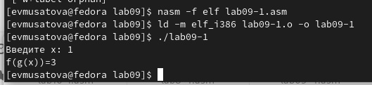

Figure 4: Проверка

Создаю файл lab09-2.asm с текстом программы из Листинга 9.2. Затем получаю исполняемый файл и загружаю его в отладчик gdb (рис. 5).

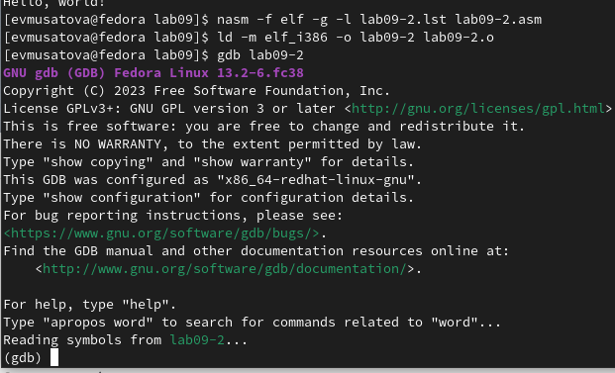

Figure 5: Загрузка в отладчик

Запускакю программу в оболочке GDB с помощью команды run (рис. 6).

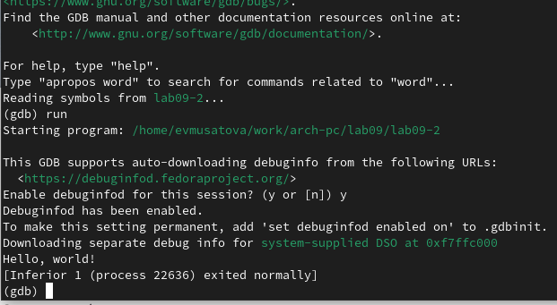

Figure 6: Запуск программы

Для более подробного анализа программы устанавливаю брейкпоинт на метку _start, с которой начинается выполнение любой ассемблерной программы, и запускаю её (рис. 7).

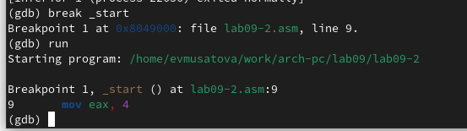

Figure 7: Установка брейкпоинта

Смотрю дисассимилированный код программы с помощью команды disassemble (рис. 8).

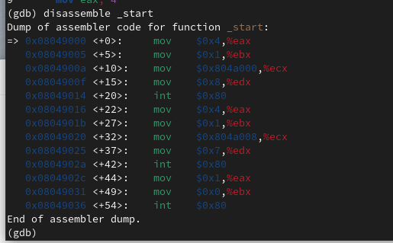

Figure 8: Просмотр кода

Переключаюсь на отображение команд с Intel’овским синтаксисом (рис. 9). В представлении ATT в виде 16-ричного числа записаны первые аргументы всех комманд, а в представлении intel так записываются адреса вторых аргумантов.

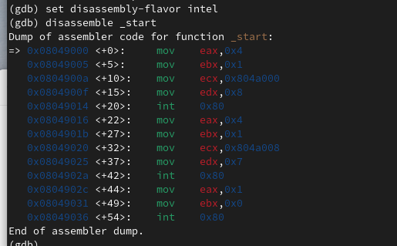

Figure 9: Переключение

Включаю режим псевдографики (рис. 10).

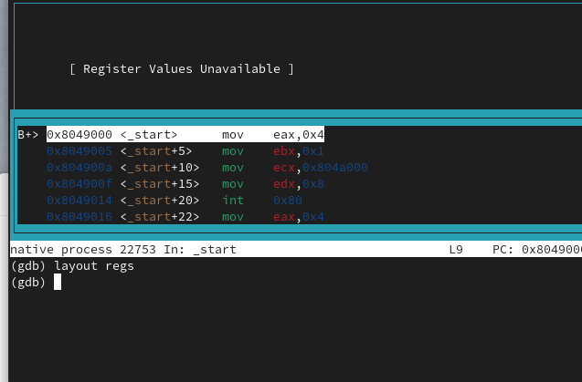

Figure 10: Псевдографика

Проверяю что была установлена точка основа. Затем устанавливаю еще одну точку основа по адресу инструкции (рис. 11).

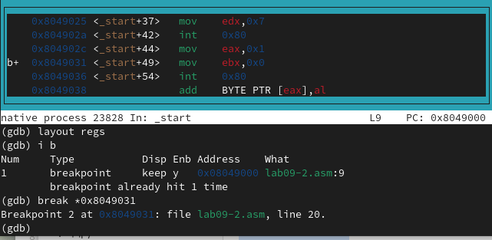

Figure 11: Проверка

Смотрю информацию о всех установленных точках основа (рис. 12).

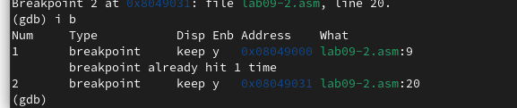

Figure 12: проверка

Выполняю 5 инструкций (рис. 13).

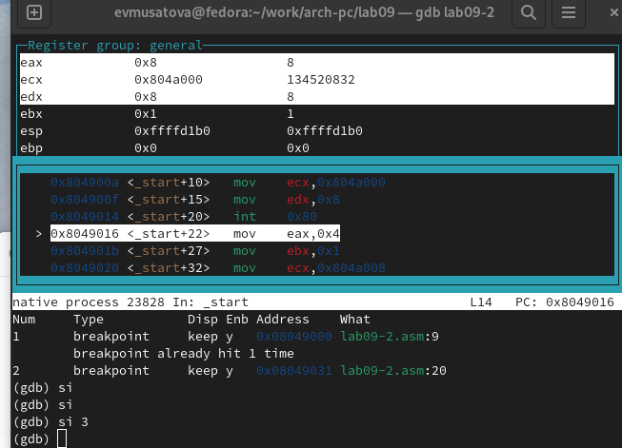

Figure 13: Инструкции

Смотрю значение переменной по имени (рис. 14).

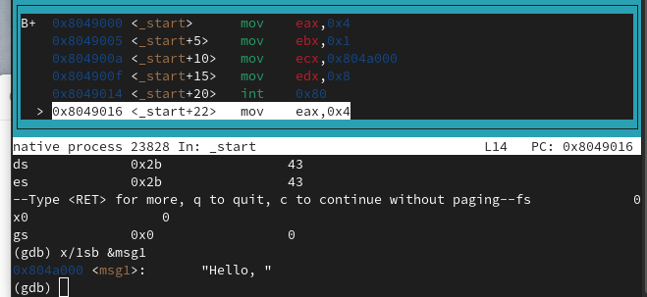

Figure 14: Просмотр

Теперь смотрю значение переменной по адресу (рис. 15).

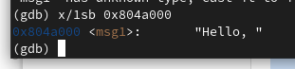

Figure 15: Другой способ посмотреть значение переменной

Изменяю первый символ переменной msg1 (рис. 16).

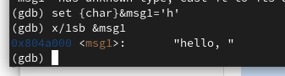

Figure 16: Изменение символа

Теперь заменяю символ во второй переменной (рис. 17).

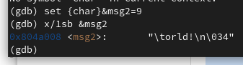

Figure 17: Замена символа в другой преременной

С помощью команды set изменяю значение регистра ebx (рис. 18). Однако при попытке задать строчное значение, происходит ошибка.

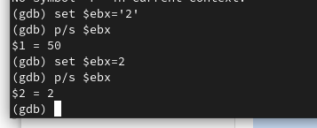

Figure 18: Изменение значения регистра

Завершаю выполнение программы (рис. 19).

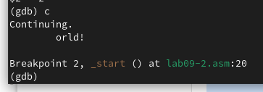

Figure 19: Завершение

Копирую файл lab8-2.asm, созданный при выполнении лабораторной работы №8, создаю исполняемый файл и загружаю его в отладчик, указав аргументы (рис. 20).

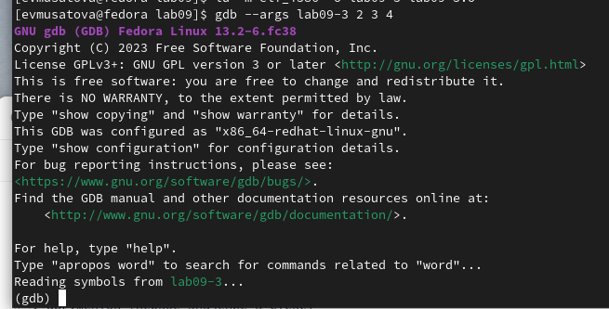

Figure 20: Загрузка в отладчик

Для начала установим точку останова перед первой инструкцией в программе и запустим её (рис. 21).

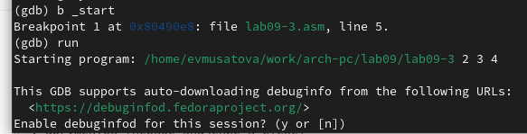

Figure 21: Точка основа и запуск

Смотрим количество аргументов (рис. 22).

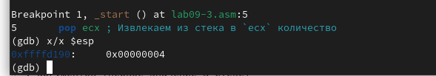

Figure 22: Проверка

Смотрю остальные позиции стека (рис. 23). Их адреса распологаются в 4 байтах друг от друга(именно столько заниемает элемент стека.

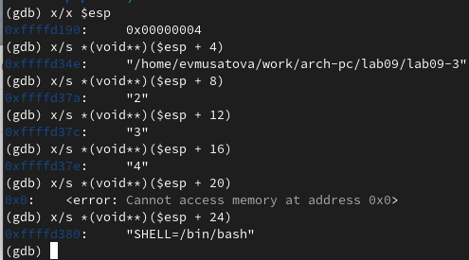

Figure 23: Просмотр

# 3 Выводы

В результате выполнения работы, я научился организовывать код в подпрограммы и познакомился с базовыми функциями отладчика gdb.